浙江天马轴承股份有限公司招聘信息（20070320）

专业：轴承专业的应届毕业生6名
热处理 1 名

公司地址：杭州市石祥路208号
邮编：310015
电话：0571-88282988-8066
传真：0571-88026015
网址：www.zjtmb.com
电子信箱：tmzc@zjtmb.com

浙江天马轴承股份有限公司企业简介
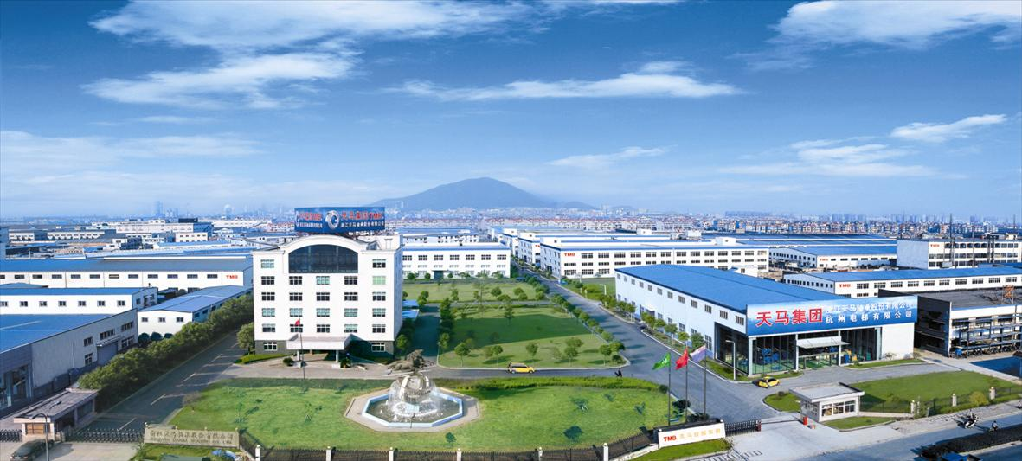
浙江天马轴承股份有限公司是浙江省高新技术企业，主营各类轴承的研发、生产和销售，产品涉及铁路轴承、圆柱滚子轴承、深沟球轴承等十大类型，尺寸从外径5毫米到5米，共 3500余个品种，年生产能力1600余万套。产品被广泛应用于铁路、航空、船舶、汽车、机床、电机、矿山冶金、风力发电、农用机械、重型机械、工程机械、港口机械等众多领域。
公司先后通过了ISO9001、ISO/TS16949及ISO14001国际质量、环境管理体系认证。生产的TMB牌轴承于2005年荣获“中国名牌”、“国家免检”产品称号，2006年被评为“中国驰名商标”和“最具市场竞争力品牌”，通过了国家质量认证中心CQC产品认证，并获得两项“中国轴承行业产品跨标杆”认证证书。2007年2月，公司顺利通过中国证监会、发审委审核，获准成为首发上市企业。
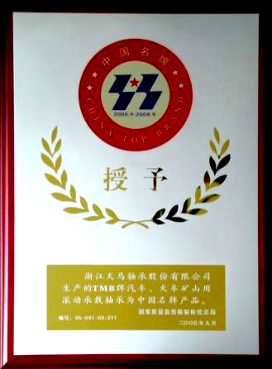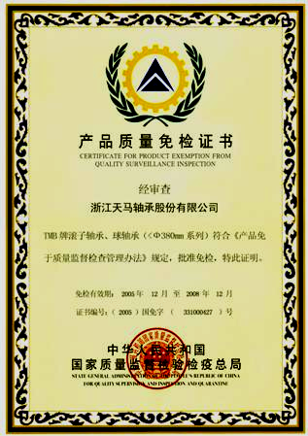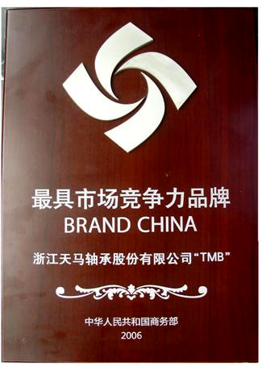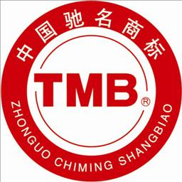
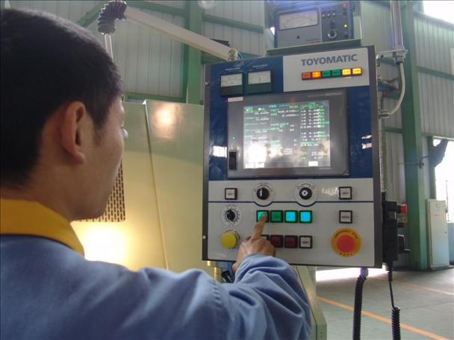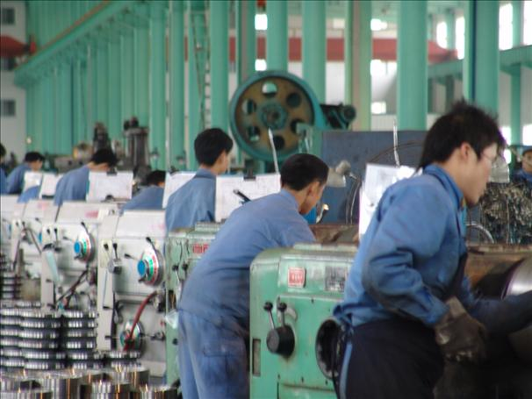
作为中国轴承行业的龙头企业之一，浙江天马轴承股份有限公司现有员工3200余人，总资产9亿余元，拥有杭州、成都、贵阳三大生产基地，以及13家遍布全国的销售分公司，产品畅销国内，并远销欧美等发达国家和地区。其中，铁路轴承2006年国内市场占有率名列第一，圆柱滚子轴承的市场占有率更是连续四年高居全国第一。公司目前拥有一支200余人的专业技术人才队伍，建有省级企业技术中心，四年来累计研发投产新产品2000余个，先后获得新产品专利20余项，2006年被评为浙江省专利示范企业，逐步拥有了一批产品的自主知识产权。公司多年来致力于轴承生产工艺的研究与创新，拥有德国先进的轴承套圈冷辗技术、国内先进的轴承滚子冷墩技术，以及对数曲线凸度研究技术等，确立了国内领先、国际先进的核心技术。
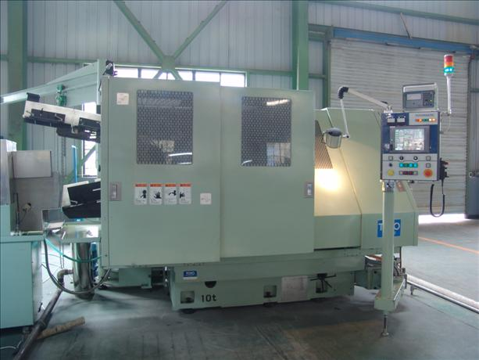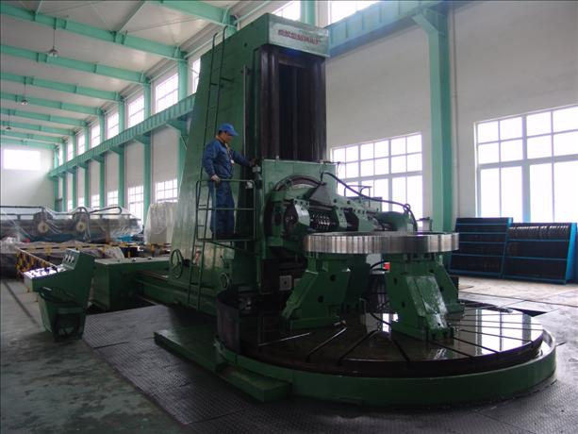
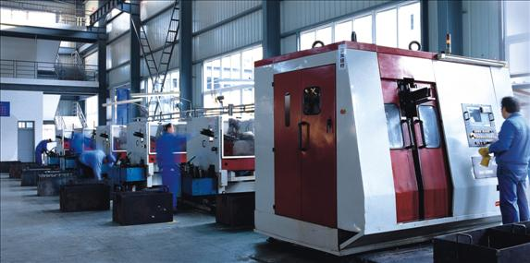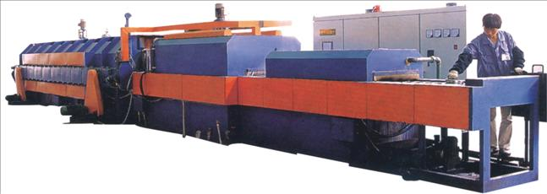
公司经营业绩逐年大幅递增，综合经济效益指数名列全国同行业前茅，是全国轴承行业中发展最快、潜力最大的企业之一，行业综合排名位居国内前列。曾荣获全国轴承行业十五发展先进单位、全国轴承行业管理先进单位、浙江省AAA级守合同重信誉单位、浙江省工商AAA级信誉单位、杭州市百强企业等荣誉。

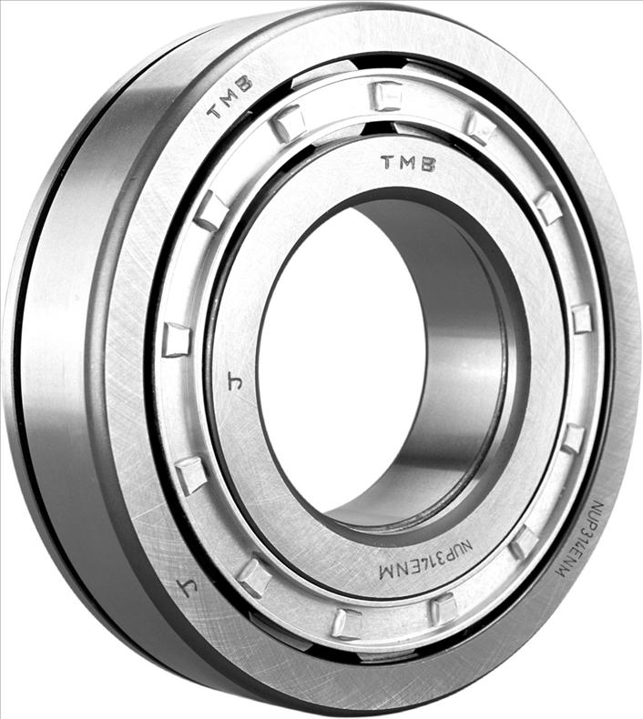

天马股份

地址：中国杭州石祥路208号 邮编：310015
电话：0571-88282988 88026015 传真：0571-88026015
网址：www.zjtmb.com 电子信箱：tmzc@zjtmb.com

